重 印 书 推 荐

中文书名：《让孩子爱上思考的40堂课：妙趣横生的哲思奇遇记》
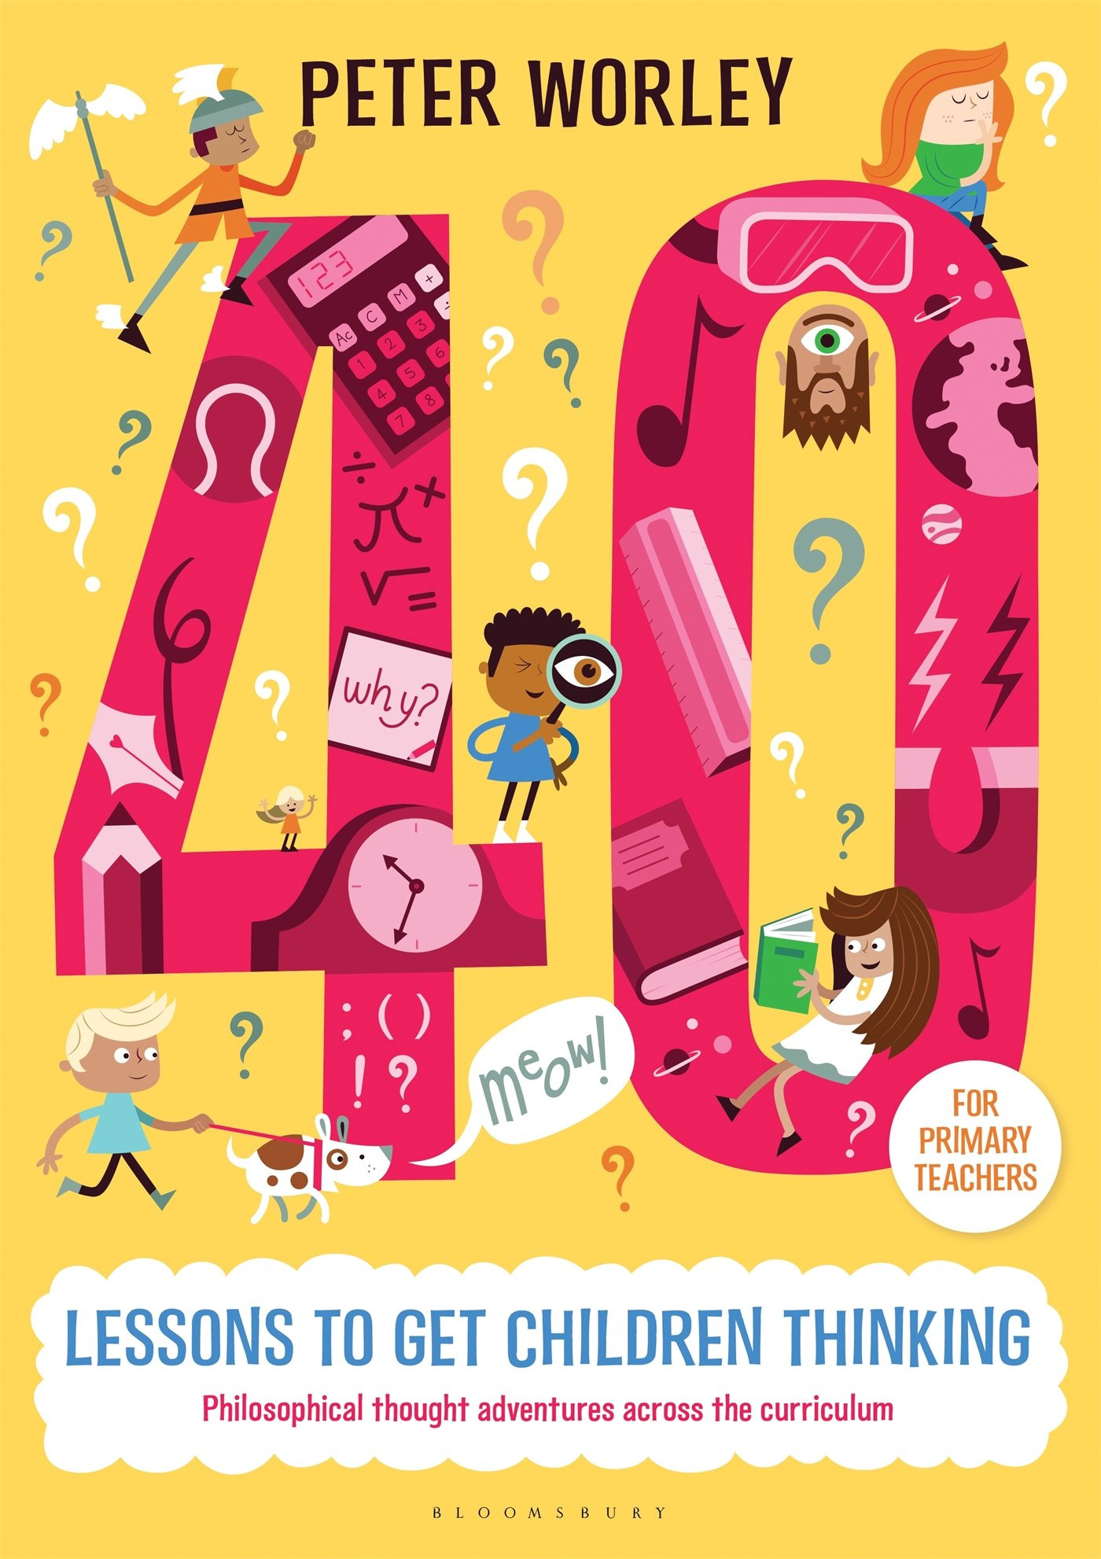
英文书名：40 lessons to get children thinking: Philosophical thought adventures across the curriculum
作 者：Peter Worley
出 版 社：Bloomsbury
代理公司：ANA/Leah
页 数：160页
出版时间：2016年9月
代理地区：中国大陆、台湾
审读资料：电子稿
类 型：教育研究
版权已授：2018年曾授权中国人民大学出版社，版权已回归。


中简本出版记录
书 名：《让孩子爱上思考的40堂课：妙趣横生的哲思奇遇记》
作 者：[英] 彼得·沃利
出版社：中国人民大学出版社
译 者：唐玉屏
出版年：2021年8月
页 数：200页
定 价：59.00元
装 帧：平装

内容简介：

本书由畅销书作者和“哲学基金会”的创始人彼得·沃利编写，作者结合自己超过20年的青少年哲学教学经验，汇集了一些实用的课程和新颖的活动，帮助孩子们培养思考、质疑、挑战性假设、深思、交谈的能力，学会使用哲学思维进行创造性的思考。通过书中的思维实验、故事和诗歌，孩子们将经历一场哲思冒险，在过程中培养讨论和理解知识的能力。

与此同时，作者还通过本书展示了哲学在教学中能够发挥的重要作用，将哲学融入不同的课程领域：帮助教师在教学之前、期间和之后，诊断和评估班上的概念理解程度。教师可以应用本书中详细说明的各种工具——“对话圈”“发言球”——设置自己的哲学课堂，带领学生进行“随时可行的”哲学探究。

本书向中学生介绍哲学的思考方式，作者认为：无论是哲学家还是孩子都是敏感的，会有关于世界的无穷尽的问题；同时哲学的思考在于反思，尽可能地澄清概念；哲学家要寻找合乎逻辑的原因，还要重新评估，对自己提出的理由进行批判性思维。本书不是抽象地介绍这些概念，而是通过40堂课——阅读简单地文本，提出问题，讨论，探究等。非常适合中学生训练批判性思考的能力。

作者简介：

彼得·沃利（Peter Worley），伦敦国王学院哲学博士。对哲学非常痴迷，喜欢和孩子们一起学习哲学。他是伦敦6所公立小学的常驻哲学顾问，也是一项哲学基金的创始人和首席执行官，该基金致力于研究小学和中学阶段的哲学教学。他有超过20年的青少年哲学教学经验，经常在学校发表关于哲学的演讲和报告。

全书目录：

前言
导语
第1课 幽灵——对幽灵、时间和诗歌的思考
第2课 有一个想法——对想法的思考
第3课 猜牌游戏——对知道的思考
第4课 代金券——对财富和商品分配的思考
第5课 截然相反——对对立面的思考
第6课 矛盾大怪物
第7课 水杯——对精神力量的思考
第8课 这是首诗吗？——对诗歌的思考
第9课 喵喵叫的狗——对身份同一性的思考
第10课 如果岛上岩石滑坡了——对现实、知觉和定义的思考
第11课 可能是猫——对不确定的思考
第12课 万物之书——对一切事物的思考
第13课 句子——对含义、结构和关系的思考
第14课 什么都不做——对做和虚无的思考
第15课 西比系列故事：思考测试——对思考的思考
第16课 神奇魔术变没了——对存在的思考
第17课 计划——启动对商业道德的思考
第18课 做哲学——做而思之
第19课 谁是对的？——对不同意见的思考
第20课 尺子——对知道和盗窃的思考
第21课 会说话的骷髅头——对如何评估他人言说的思考
第22课 日记——对意志力的思考
第23课 假设盒子——对科学的思考
第24课 因梦致富的商人——对思考故事的思考
第25课 永无止境的信——对含义和解读的思考
第26课 不可思议的缩小机——对微观世界的思考
第27课 立刻成功开关——对天赋、技能和美德的思考
第28课 时光机器——对时间和时间旅行的思考
第29课 当世界碰撞时——对两难困境的思考
第30课 现实眼镜——对感知的思考
第31课 视角眼镜——对角度和视角的思考
第32课 说真话和说谎话——对真相与谎言的思考
第33课 心灵致动师——对原因、力和魔术的思考
第34课 矮胖墩——对话语及其含义的思考
第35课 变身矮胖墩——对词语及其含义的思考
第36课 镜子里的人——对他人的思考
第37课 艺术侦探——对美丑标准的思考
第38课 第欧根尼和亚历山大——对美好生活的思考
第39课 钱、钱、钱——对货币价值的思考
第40课 能让东西不存在的盒子——思考假如世界没有……
附录1 关于促进想法多样化的思考
附录2 丢失的钥匙——对解释教育的思考
附录3 智识美德
附录4 谈谈书籍——思考与书籍的对话
附录5 思考如何在课程中设计并利用探究活动
附录6 当一天哲学家
参考文献
译后记

以上信息来自：https://read.douban.com/ebook/328580887/

谢谢您的阅读！
请将回馈信息发至：郭丹娅(Leah Guo)
安德鲁﹒纳伯格联合国际有限公司北京代表处
北京市海淀区中关村大街甲59号中国人民大学文化大厦1705室, 邮编：100872
电话：010-82509406
传真：010-82504200
Email: Leah@nurnberg.com.cn
网址：www.nurnberg.com.cn
豆瓣小站：http://site.douban.com/110577/
新浪微博：安德鲁纳伯格公司的微博_微博 (weibo.com)
微信订阅号：ANABJ2002


